绝密 ★ 考试结束前

全国2013年10月高等教育自学考试

流体力学试题

课程代码：03347
请考生按规定用笔将所有试题的答案涂、写在答题纸上。
选择题部分
注意事项：
1． 答题前，考生务必将自己的考试课程名称、姓名、准考证号用黑色字迹的签字笔或钢笔填写在答题纸规定的位置上。
2． 每小题选出答案后，用2B铅笔把答题纸上对应题目的答案标号涂黑。如需改动，用橡皮擦干净后，再选涂其他答案标号。不能答在试题卷上。

一、单项选择题（本大题共10小题，每小题2分，共20分）
在每小题列出的四个备选项中只有一个是符合题目要求的，请将其选出并将“答题纸”的相应代码涂黑。错涂、多涂或未涂均无分。
1．运动粘度v和动力粘度μ的关系为
A．v=μ/p B．v=μ/ρ
C．v=ρ/μ D．v=p/μ
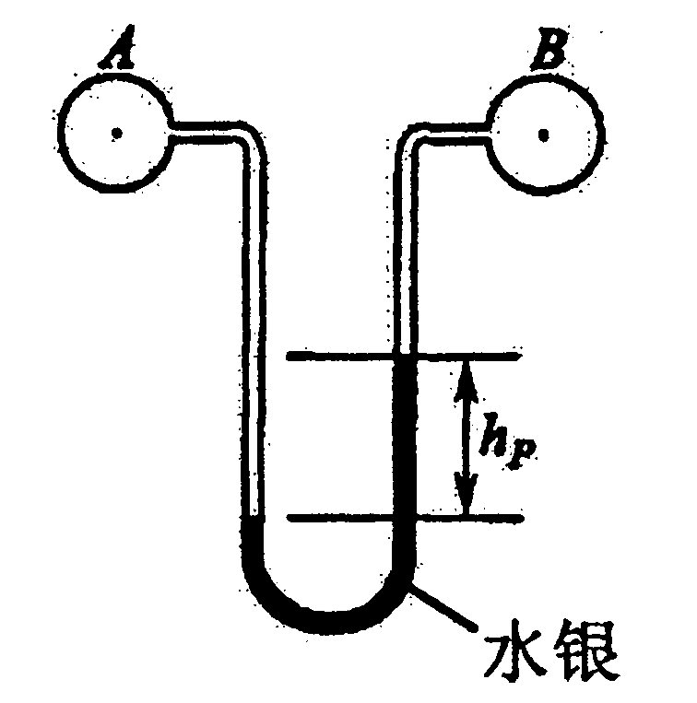
2．如图用U形水银压差计测量水管内A、B两点的压强差，已知水银面高差h_{p}=40mm，则p_{A}-p_{B}为
A．0.39kPa
B．3.92kPa
C．4.94kPa
D．5.33kPa 题2图
3．连续性方程表示流体运动遵循
A．能量守恒定律 B．动量守恒定律
C．动量矩守恒定律 D．质量守恒定律
4．对于明渠流动，若以水力半径为特征长度，其临界雷诺数为
A．1 B．575
C．2300 D．4000
5．已知圆管中的水流处于紊流状态，其过流断面流速分布符合
A．均匀分布规律 B．直线变化规律
C．抛物线规律 D．对数曲线规律
6．圆管紊流光滑区的沿程摩阻系数λ
A．仅与雷诺数Re有关 B．仅与管壁相对粗糙有关
C．与Re及有关 D．与Re及管长l有关
7．短管的水力特点是
A．既考虑沿程水头损失，又考虑局部水头损失
B．只考虑沿程水头损失，不考虑局部水头损失
C．不考虑沿程水头损失，只考虑局部水头损失
D．既不考虑沿程水头损失，又不考虑局部水头损失
8．水力最优断面是
A．水力半径R最小、湿周x最大的断面形状
B．水力半径R最小、湿周x也最小的断面形状
C．水力半径R最大、湿周x最小的断面形状
D．水力半径R最大、湿周x也最大的断面形状
9．并联长管A、B，两管材料、直径相同，长度l_{B}=3l_{A}，两管的水头损失关系为
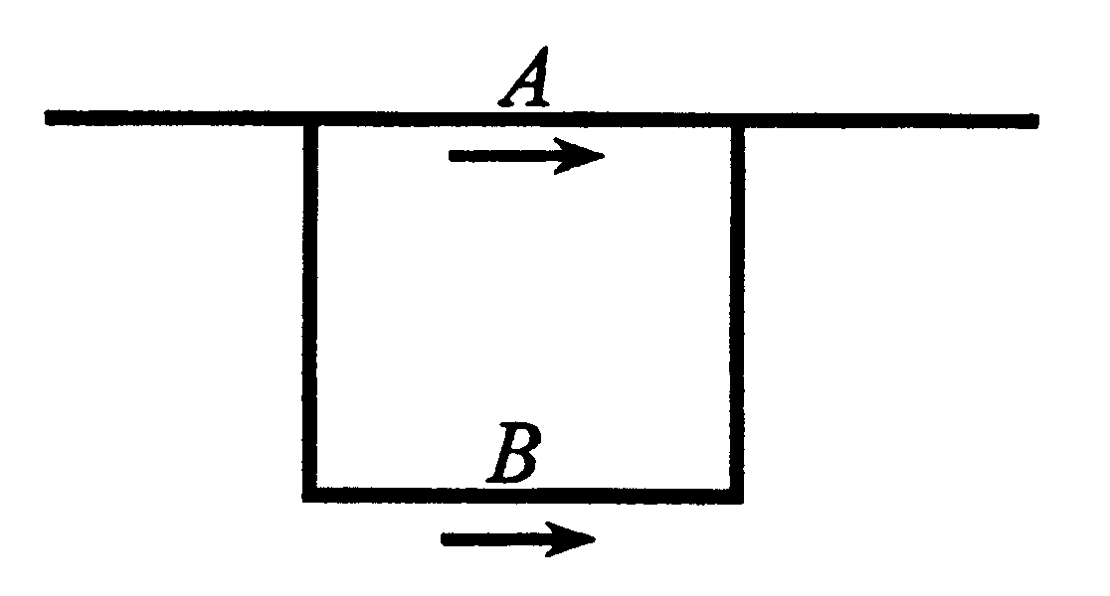
A．h_{fB}=h_{fA}
B．h_{fB}=1.73h_{fA}
C．h_{fB}=3h_{fA}
D．h_{fB}=9h_{fA} 题9图
10．圆管层流模型试验，若长度比尺为9，模型和原型采用同温度水流，则模型水管的流量应为原型水管流量的
A．1/3 B．1/9
C．1/81 D．1/243
非选择题部分
注意事项：
用黑色字迹的签字笔或钢笔将答案写在答题纸上，不能答在试题卷上。

二、填空题（本大题共10小题，每小题2分，共20分）
11．某点的绝对压强p_{abs}=42kPa，当地大气压p_{a}=98kPa，真空度p_{v}=______kPa．
12．方程表示在静止液体中，各点的单位重量液体所具有的______均相等。
13．平面流动的流速场为，，当t=1s时，点A(1，2)处流体质点在x方向上的加速度a_{x}=______m/s²．
14．在圆管均匀流的过流断面上，剪应力的最大值位于______。
15．边界层分离只可能发生在有______的区域。
16．若管嘴的流速系数为0.82，那么其流量系数μ_{n}应为______。
17．渠道中的水深h小于临界水深h_{c}时，水流的流动状态为______。
18．局部水头损失产生的主要原因是主流与边壁脱离，形成了______。
19．根据渗流模型概念，实际流量ΔQ与所通过的某一微小过流断面面积ΔA（包括土颗粒面积和孔隙面积）之比称为______。
20．若原型和模型流动都处于自动模型区，则只需要保持______相似，不需要Re相等，就自动实现阻力相似。
三、名词解释题（本大题共5小题，每小题3分，共15分）
21．流体质点
22．三元流动
23．共轭水深
24．水力半径
25．浸润面
四、简答题（本大题共3小题，每小题5分，共15分）
26．如图所示，水沿渐缩管向上流动。已知管径d₁=300mm,d₂=200mm，高差h=3m，压力表读值为p₁=196kPa,p₂=98kPa，不计水头损失，试求其通过的流量Q．
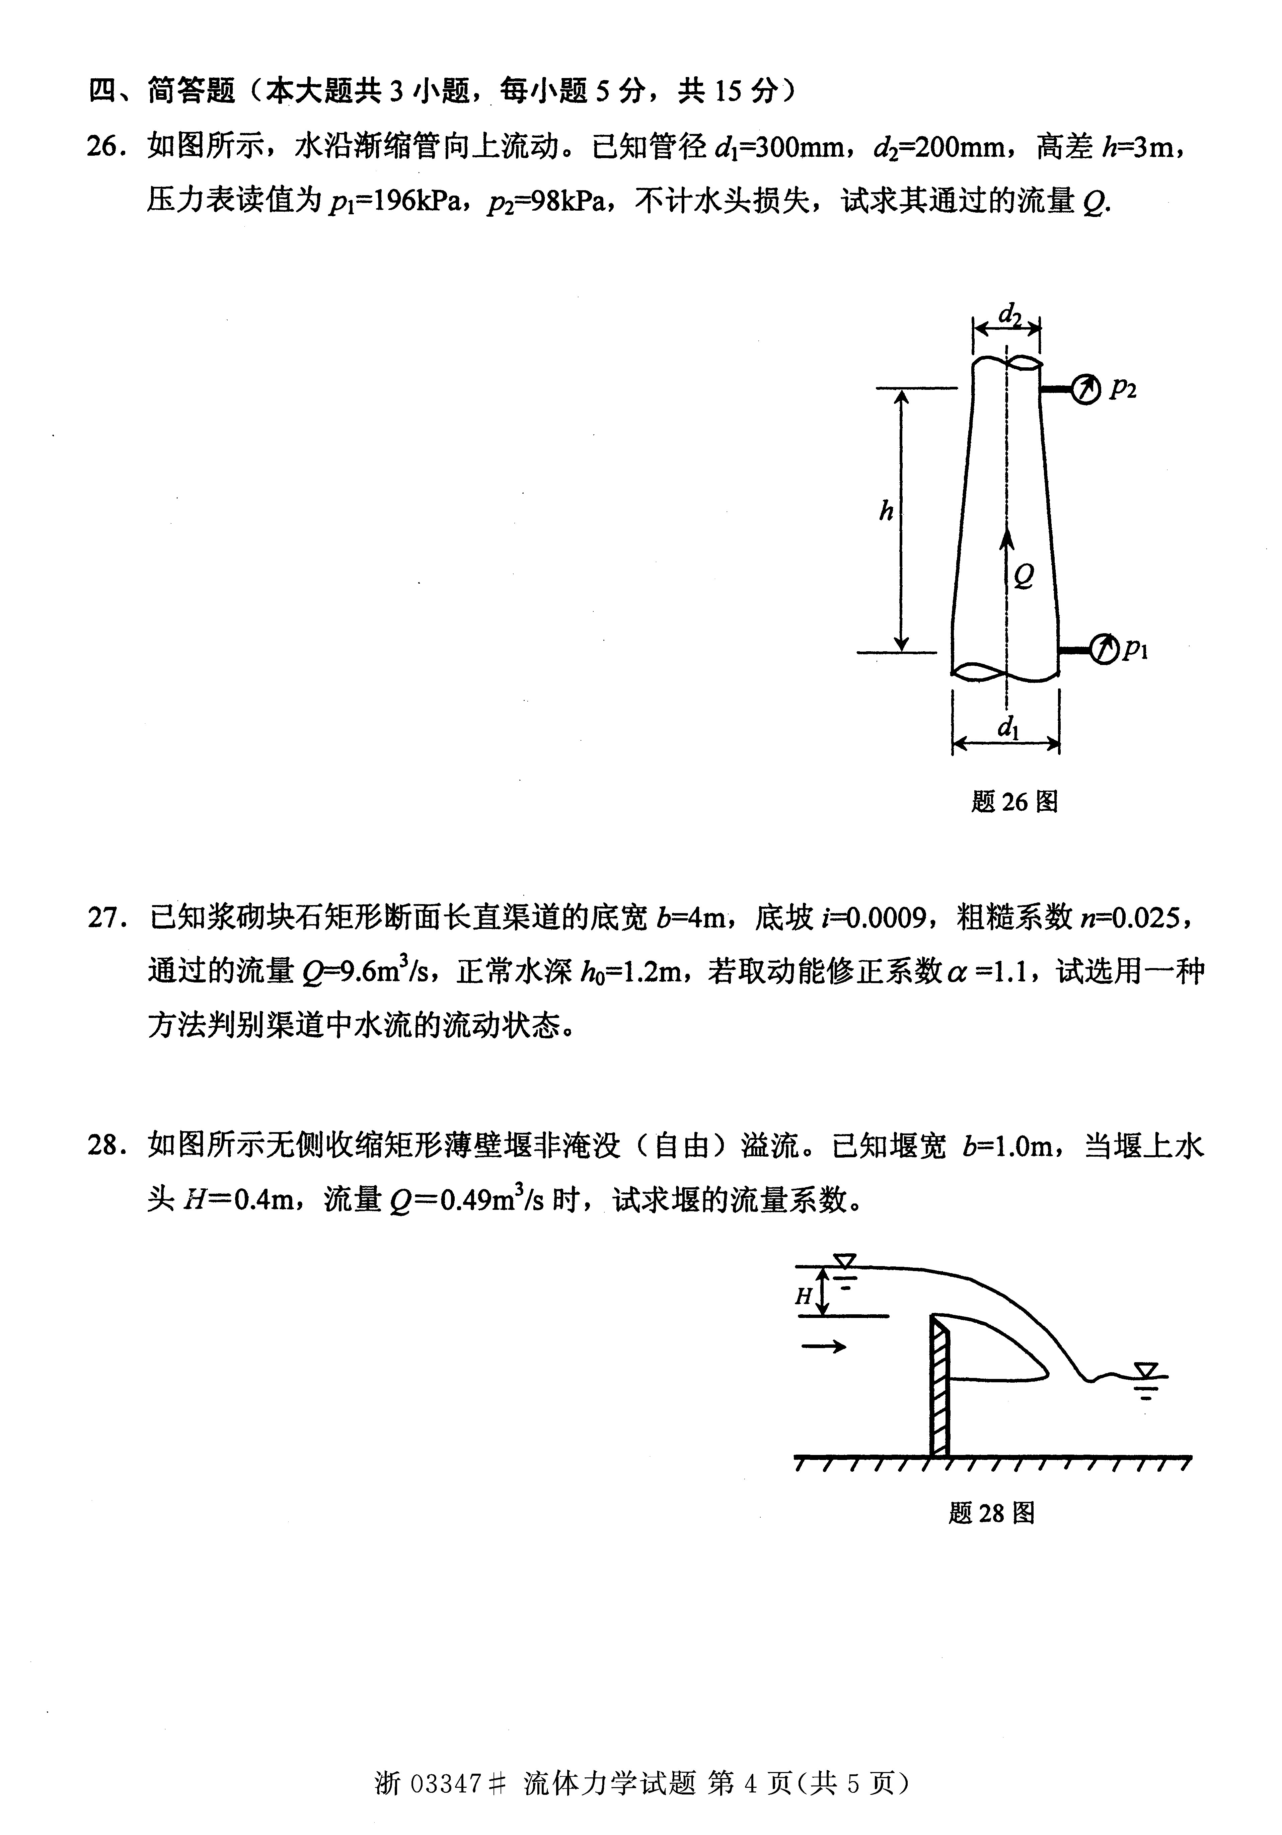
题26图
27．已知浆砌块石矩形断面长直渠道的底宽b=4m，底坡i=0009，粗糙系数n=0.025，通过的流量Q=9.6m³/s，正常水深h₀=1.2m，若取动能修正系数α=1.1，试选用一种方法判别渠道中水流的流动状态。
28．如图所示无侧收缩矩形薄壁堰非淹没（自由）溢流。已知堰宽b=1.0m，当堰上水头H=0.4m，流量Q=0.49m³/s时，试求堰的流量系数。
题28图
五、计算题（本大题共3小题，每小题10分，共30分）
29．倾角α=60°的矩形闸门AB，上部油深h=1m，下部水深h₁=2m．已知油的密度
ρ_{油}=800kg/m³，求作用在闸门单位宽度上的静水总压力。
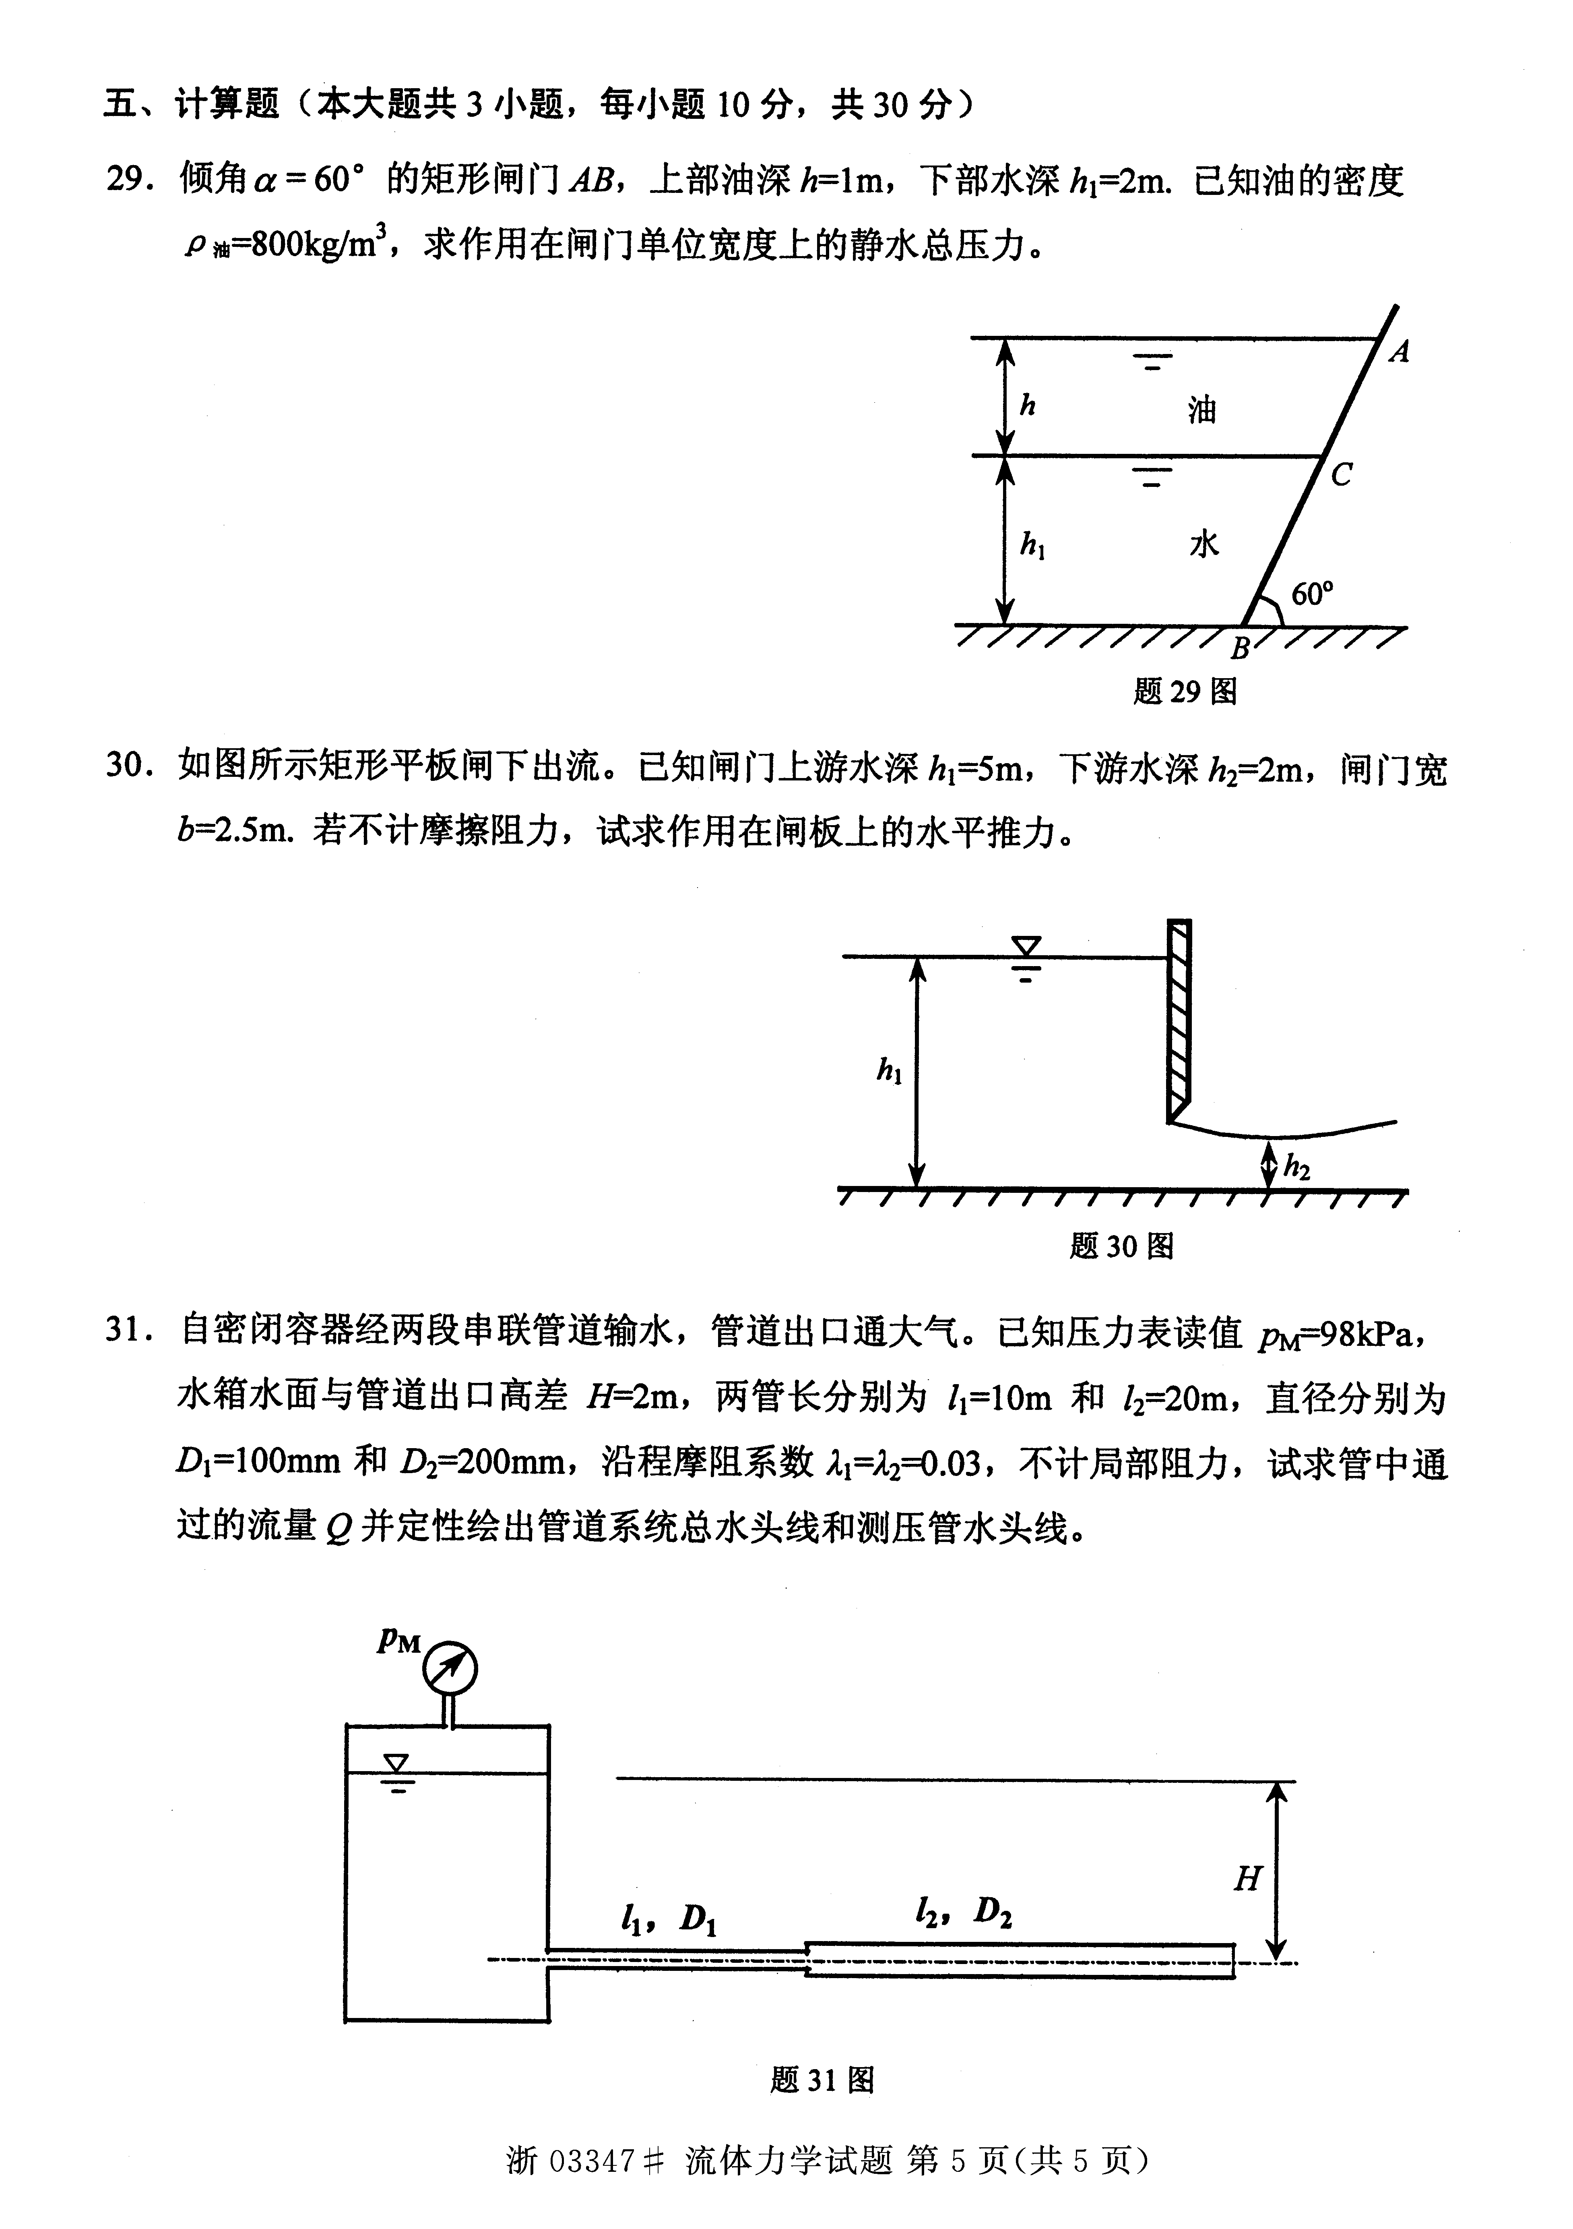
题29图
30．如图所示矩形平板闸下出流。已知闸门上游水深h₁=5m，下游水深h₂=2m，闸门宽b=2.5m．若不计摩擦阻力，试求作用在闸板上的水平推力。
题30图
31．自密闭容器经两段串联管道输水，管道出口通大气。已知压力表读值P_{M}=98kPa，水箱水面与管道出口高差H=2m，两管长分别为l₁=10m和l₂=20m，直径分别为D₁=100mm和D₂=200mm，沿程摩阻系数λ₁=λ₂=0.03，不计局部阻力，试求管中通过的流量Q并定性绘出管道系统总水头线和测压管水头线。
题31图

